
Pontificia Universidad Católica Argentina
“Santa maría de los Buenos Aires”
Electrónica
Trabajo Práctico
Comisión: AN
Fecha de Realización: 28/05/15

- Rodrigo Maisterrena 02-100306-6
- Flavio Ferrantelli 02-080221-3
- Pablo Borsoi
- Fernando Greco 02-090194-1

Experimento N°1
1- Se experimentará el funcionamiento de un LED.

a- Polarizar el LED con una tensión constante de 5V limitando la corriente con una con una resistencia tal como se muestra en el siguiente circuito.

 | R 1
 | 470Ω
V2
5 V | LED 1
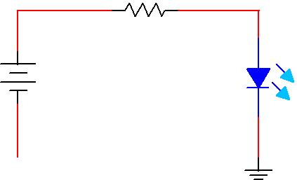

Experimentar los cambios en el brillo del LED ante cambios en el valor de la fuente de tensión.

b- Reemplazar la fuente de tensión por un generador de señal que produce una forma de señal periódica rectangular. Establecer la frecuencia de la señal en un valor lo suficientemente bajo para notar claramente el encendido-apagado del LED. Cuál es el valor de frecuencia a partir del cual ya no se distingue el encendido apagado? Verificar que el encendido apagado aún se sigue produciendo utilizando para ello un osciloscopio tal como se muestra en el siguiente circuito. Cómo se explica el comportamiento observado?

 |  |  | XSC1
 | R 2
 | 470Ω |  | Ext Trig
V1 | 470Ω |  | +
V1 |  |  | _
5 Vp k | LED 2 | A | B
1k H z | LED 2 | ₊ _ | ₊ _
0°
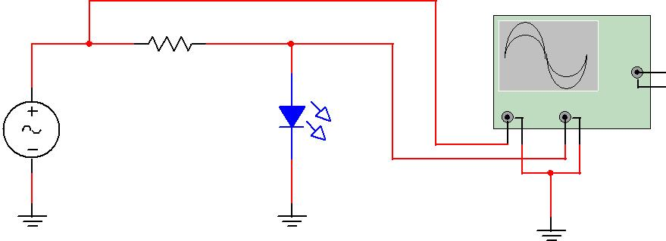

Experimentar ahora para distintos ciclos de servicio de la señal rectangular. Describir las observaciones logradas. Qué utilidad le encuentra

Desarrollo del práctico

Para confeccionar el circuito que se modela en la consigna, se conecta el generador de ondas a un protoboard que contiene la resistencia de 470Ω en serie con un led de color verde. A su vez la salida del circuito está conectada a un osciloscopio que nos permite observar la frecuencia de onda y el ciclo de servicio de la señal emitida por el emisor de ondas. Finalmente se fija una tensión de 5V para alimentar el circuito y comenzar con las observaciones.

Circuito a utilizar
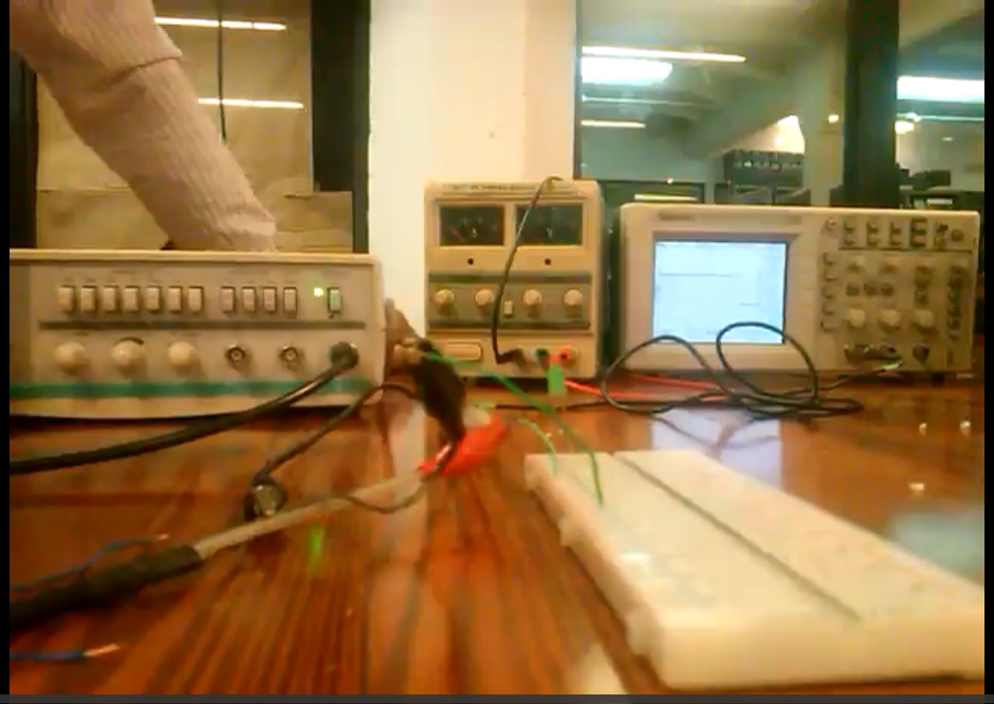

Con el circuito conectado de esta manera pudimos sacar conclusiones acerca de cómo varía el parpadeo observado en el led frente a las variaciones en la frecuencia y en el ciclo de servicio. Frente a un aumento en el ciclo de servicio (representado en el osciloscopio como un aumento en el ancho del pulso) se observa que el led brilla con mayor intensidad. Al aumentar el ciclo de servicio por ende el ancho del pulso para una onda rectangular, lo que se logra es que el led esté más tiempo prendido que apagado, por lo que no llega a des energizarse. Esto es lo que explica el aumento en el brillo frente un aumento en el ciclo de servicio.
Al aumentar la frecuencia, lo que se está haciendo ya no es aumentar el ancho del ciclo, sino que se aumentan la cantidad de ciclos por unidad de tiempo. Frente a un aumento en la cantidad de ciclos, hay mayor cantidad de cambios en la polaridad del voltaje del circuito; por lo que el led pasa una mayor cantidad de veces por los estados de apagado – encendido, por unidad de tiempo. Lo arriba descripto es lo que explica el comportamiento observado durante el ensayo. Al aumentar la frecuencia se observó un aumento en el parpadeo del led, hasta que se llegó a una frecuencia aproximada de 1KHz, a partir de la cual no se distingue la diferencia entre encendido y apagado, dando la sensación de que el led está todo el tiempo prendido.
A modo de resumen:
 | BRILLO | PARPADEO
CICLO DE SERVICIO CRECE | AUMENTA | NO INFLUYE
FRECUENCIA CRECE | NO INFLUYE | AUMENTA

Osciloscopio utilizado
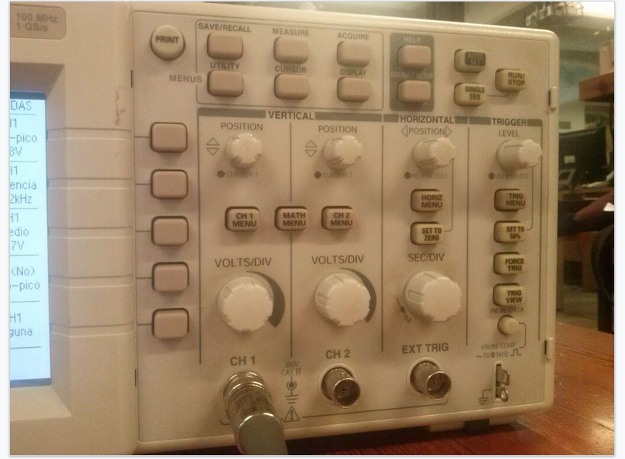

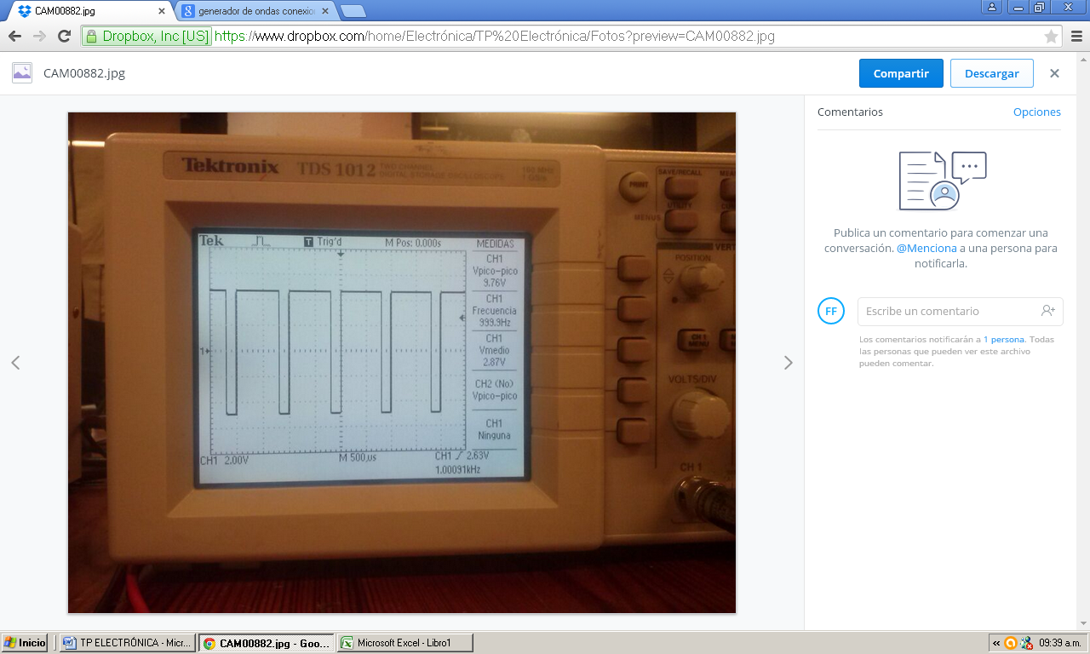
Onda rectangular representada por el osciloscopio

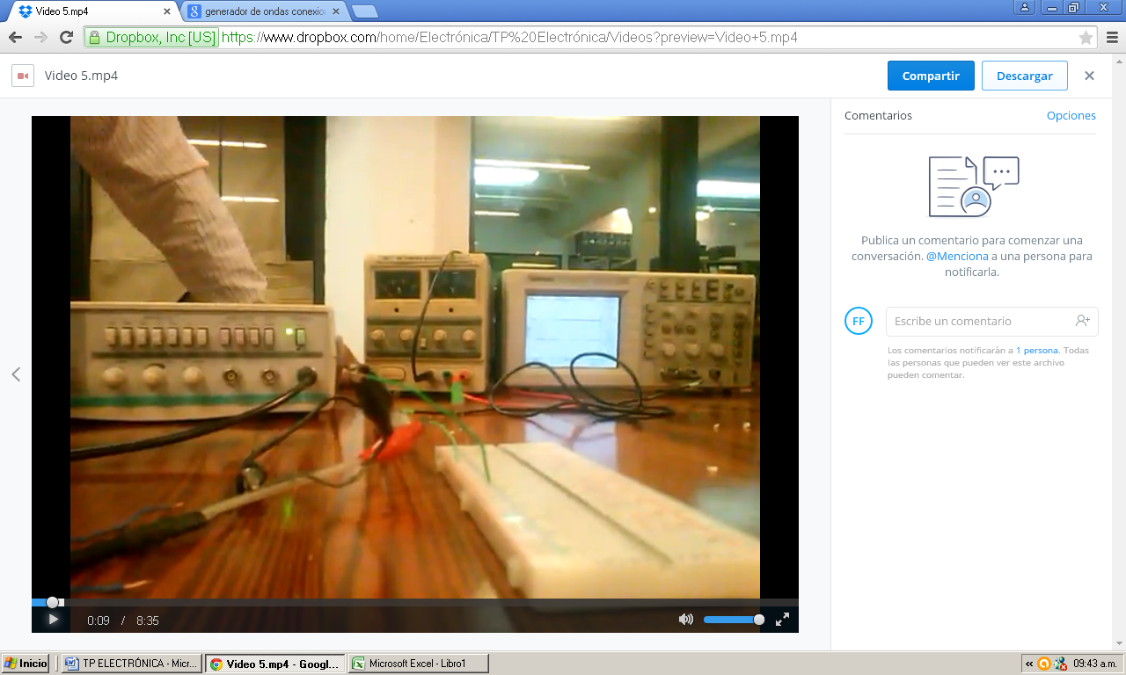
Generador de ondas

Experimento N°2

2- En forma análoga a lo realizado en el punto 1, realizar las mismas experiencias pero reemplazando el LED por un pequeño motor de corriente continua como se indica las siguientes figuras. Describa las experiencias realizas. En particular que utilidad le encuentra al aplicar un señal rectangular de ciclo de servicio variable a un motor de corriente continua. Investigue en la bibliografía el nombre de esta técnica explique por qué el motor se comporta como lo observado (realice un análisis en profundidad).

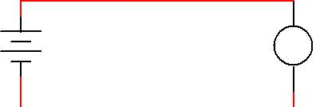

V4
5 V

V3

5 Vp k

1k H z 0°

S2
M | MOT OR

Q1 |  | V5
Q1 |  | 10 V
BC547C
R 3 |  | S1
R 3 | M | MOT OR
1k Ω | M | MOT OR
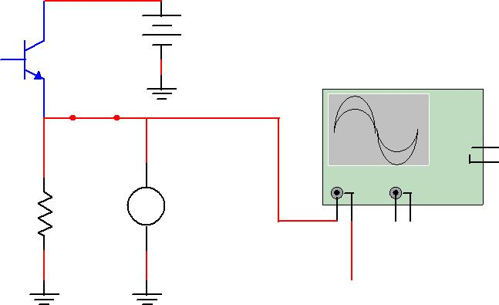

XSC3

Ext Trig

+

_
- ^{B}
+ | _ | + | _

Desarrollo del práctico

Este ejercicio es análogo al anterior, con la diferencia que hemos reemplazado la LED por un pequeño motor de corriente continua, creado con un vaso plástico y un banderín en su punta para poder ver los efectos que los cambios de corriente y potencial generan en el mismo.
En la figura del circuito 1 conectamos una fuente de tensión y el motor y observamos que al aumentar la diferencia de potencial la velocidad angular del motor aumentaba, pero no sucedía lo mismo si aumentábamos la corriente. Si la corriente aumenta la velocidad angular no lo hace. También notamos que si la corriente es nula, la diferencia de potencial también, por consecuencia la velocidad será cero.
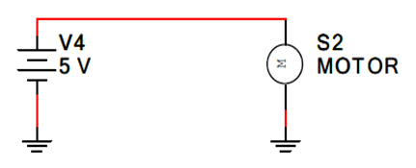

Para esta segunda parte se agrega al circuito realizado antes un generador de señal que produce una forma de señal periódica rectangular con un transistor BC547C, una resistencia y un oscilador de onda como observamos en el circuito 2, todos conectados mediante un protoboard para facilitar la conexión.
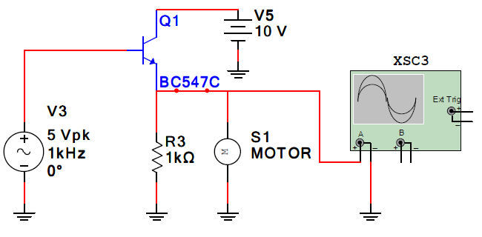

Circuito 2

Al igual que en el circuito 1, pudimos ver que al aumentar el voltaje aumentaba la velocidad del motor.
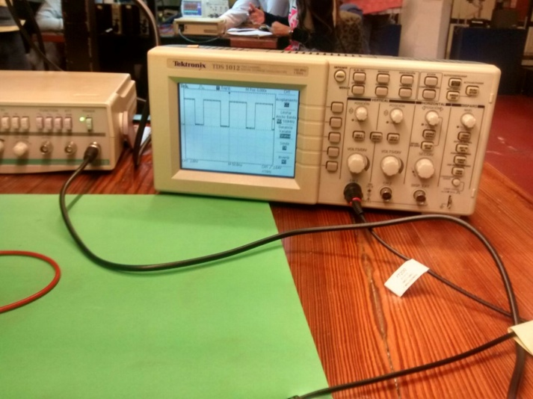
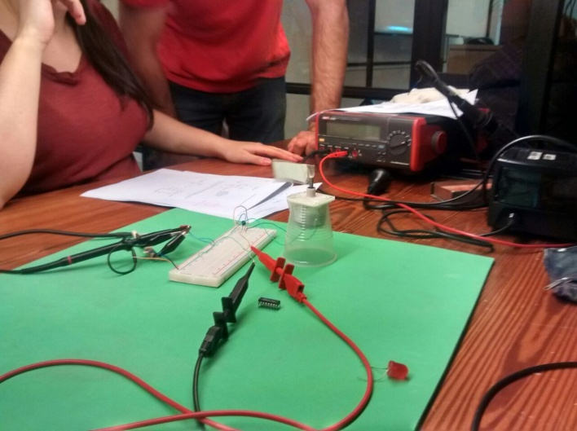
Circuito Osciloscopio reflejando señal cuadrada

Al utilizar este circuito podemos observar que se presenta la técnica “Modulación por ancho de pulsos”. Es una técnica en la que se modifica el ciclo de trabajo de una señal periódica (una sinusoidal o una cuadrada, por ejemplo), ya sea para transmitir información a través de un canal de comunicaciones o para controlar la cantidad de energía que se envía a una carga.
La modulación por ancho de pulsos es una técnica utilizada para regular la velocidad de giro de los motores eléctricos de inducción o asíncronos. Mantiene el par motor constante y no supone un desaprovechamiento de la energía eléctrica. Se utiliza tanto en corriente continua como en alterna, como su nombre lo indica, al controlar: un momento alto (encendido o alimentado) y un momento bajo (apagado o desconectado), controlado normalmente por relés (baja frecuencia) o MOSFETo tiristores (alta frecuencia).

Experimento N°3

3- Implementar y medir la ganancia a frecuencias medias del siguiente amplificador inversor que utiliza el CI 741. También se pide que se determine la respuesta en frecuencia del circuito.
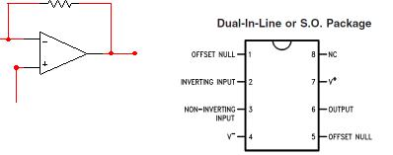

330kohm

Vi | 10kohm | 2
 | 10kohm | 3 | V0
 |  | 1
Desarrollo del práctico

A partir de los siguientes datos se calculó analíticamente la ganancia del amplificador inversor que utiliza un CI 741. Y Luego experimentalmente se recreó el circuito y se verifico a través del Osciloscopio el resultado.
Resolución analítica:
(Vi ) - (i*R1) - (i*R2)= V0
V+ = V- = 0 Vi = i*(R1) i = Vi/R1 Vi - (Vi/R1) * R1 – (Vi/R1) * R2=V0
Vi – (i*R1) = (V+) Vi * (1 – (R1/R1) – (R2/R1)) =V0
Vi * (1 – 1 – 33) = V0
V0/Vi= -33
GANANCIA = -33
Circuito recreado:
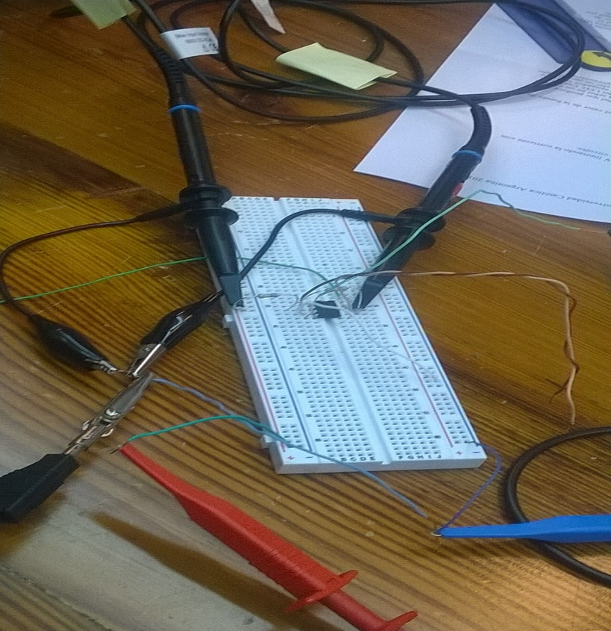
Mediciones con el Osciloscopio:
Vin (V) Vout (V) Frecuencia (Hz)
0,2 7 5,5
0,232 7,08 6,8
0,248 8,4 8
0,296 10 15
0,336 10,8 50,8
0,336 11 90
0,336 11 301
0,336 11 555
0,336 11 803
0,344 10,8 8100
0,344 10,4 10550
0,344 6,4 22320
0,344 5,2 27000
0,344 2,8 54000
0,344 1,8 92000
0,336 1,4 250000
0,336 1 2000000
0,336 0,8 5000000
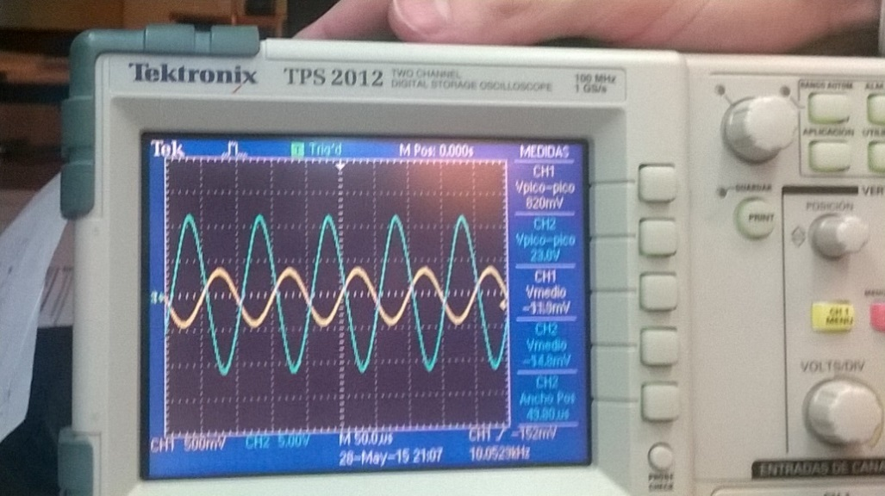

Conclusión: Debido a la falta de tiempo no se pudo realizar la experiencia. Los datos fueron brindados por nuestros compañeros de clase y solo pudimos realizar el cálculo analítico de dicha experiencia. A pesar de todo los resultados son coherentes y pudimos verificar lo visto en clase.

Experimento N°4

4- Siguiendo el circuito del esquema siguiente verificar el funcionamiento de una compuerta NAND.

a- Implementar el circuito de test usando una compuerta NAND del circuito integrado 74HC00, llaves, leds y resistencias.
b-Verificar la tabla de verdad. Documentar con imágenes capturadas.

VCC ^{5V} | J1
 | Key = A |  |  | U1A
 | J2
 |  |  |  | 74LS00D
 | Key = A
 |  | LED2 |  | LED3 | LED1
 | R3 | R5 | R2 | R4 | R1
 | 1k_ | 390_ | 1k_ | 390_ | R1
 |  |  |  |  | 1k_
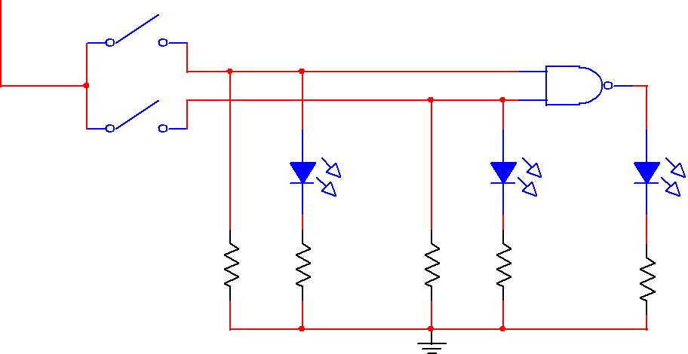

Instrumentos a ser utilizados:

Instrumentos: Marca Modelo N° Serie Obs

Osciloscopio
Tektronix TPS2012 C030402
Digital

Generador de | TOPWARD | 8110
función
702328

M10-380s-
Fuente BAW
303A

Multímetro UNI-T UT70-A

Nota 1: las hojas de datos son provistas por los fabricantes de los circuitos integrados. Por ejemplo consultar en página web de National Semiconductor.

Nota 2: los componentes que se usarán finalmente pueden variar. En todos los casos se deberá chequear los componentes realmente usados y realizar los cálculos teóricos en base a los mismos.

Circuito a utilizar

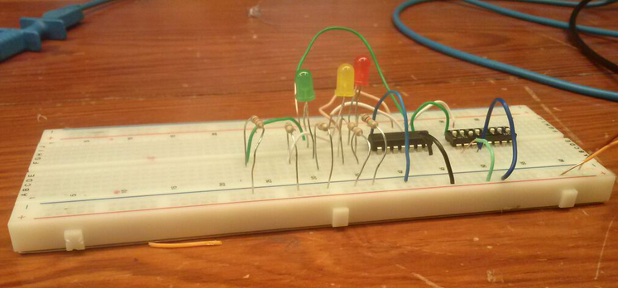

Fuente BAW
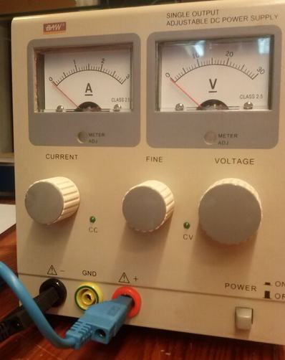

Compuerta NAND

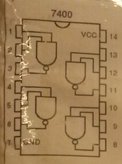

Desarrollo del Práctico

Se armó el dispositivo según se puede observar en la figura (). El cual estaba compuesto por:

- 3 LEDS (Rojo, Amarillo, Verde)
- 5 Resistencias (3 de 1KΩ y 2 de 390Ω)
- 1 Compuerta NAND (74LS00D)
- 1 Protoboard

Luego se lo energizó a 5V y se procedió a operar las Key (J1 y J2) en orden de conformar la siguiente tabla de Verdad.

Tabla de Verdad NAND
Estado | Llaves |  | F | Color
Estado | J1 | J2 | F | Color
1 | 0 | 0 | 1 | Rojo
2 | 0 | 1 | 1 | Rojo
 |  |  |  | Verde
3 | 1 | 0 | 1 | Rojo
 |  |  |  | Amarillo
4 | 1 | 1 | 0 | Amarillo
 |  |  |  | Verde

Estado 1
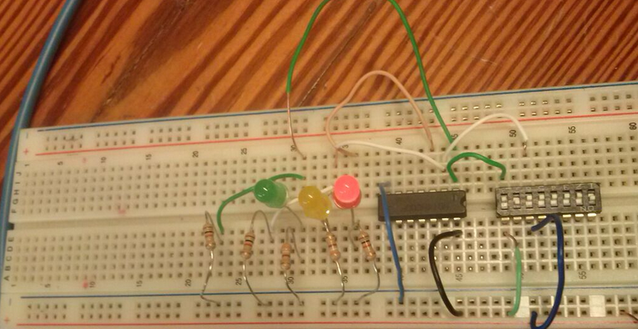
Estado 2
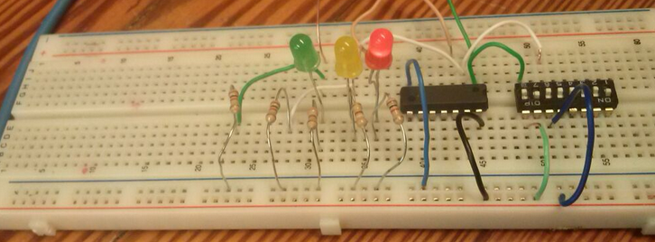
Estado 3
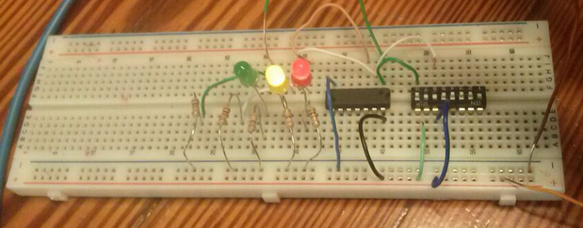

Estado 4
